Hello, hello kochane dzieci i Drodzy Rodzice!!!
Mam nadzieję, że pośpiewaliście sobie troszkę o czerwonym autobusie w ostatnim tygodniu i pokolorowaliście pojazdy!!
1. W tym tygodniu uczymy się nazw zawodów w j. angielskim. Poniżej znajdują się moje propozycje zabaw i gier a także piosenki i filmiki edukacyjne do przesłuchania.
Zaczynamy od przesłuchania piosenek. Oto kilka propozycji:
https://www.youtube.com/watch?v=ckKQclquAXU
ABC Job song
https://www.youtube.com/watch?v=r6Oxqyd5qUw
What Do You Want To Be
https://www.youtube.com/watch?v=wKfrbnRRD-k
FILMIKI EDUKACYJNE
https://www.youtube.com/watch?v=v-HZNelHoLk
https://www.youtube.com/watch?v=bjyqbExDAs8
A poniżej jeszcze kilka zdjęć z nazwami
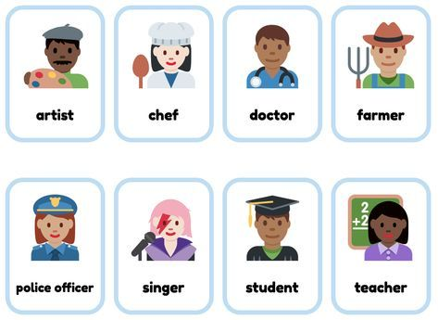
- Zabawa „Simon says…”.
Rodzic podaje komendy poprzedzone słowami Simon says…, np.: Simon says you’r a doctor, Simon says you’r a Singer, Simon says you’r teacher itd..( polecam użyć wszystkie, które są na obrazkach)
Dziecko odgrywa wymieniony zawód tylko jeżeli jest on poprzedzony słowami „ Simon says”.
- W linku ukryły się ciekawe karty pracy.
Czytamy słowo oraz łączymy z odpowiednim obrazkiem. Każde słowo łączymy innym kolorem. Młodsze dzieci mogą tylko pokolorować
https://easyenglishland.files.wordpress.com/2020/03/jobs-sc582owniczek-obrazkowy.pdf
- Kolorujemy każdą literkę w wyrazie na jeden kolor i próbujemy odczytać słowo.
https://easyenglishland.files.wordpress.com/2020/03/jobs-read-and-match.pdf

Mam nadzieję, że ćwiczenia nie sprawią trudności.

Życzę powodzenia i przyjemnej nauki!

